PLANTILLA LLUVIA DE IDEAS

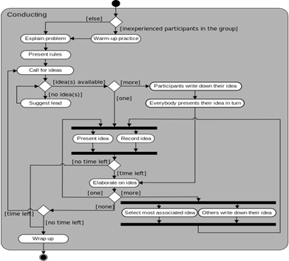

- Preparación previa

- Explicación del problema

- Introducción de las reglas

- Petición de ideas

- Los participantes presentan sus ideas

- Selección de las ideas similares

- Ensamble de las ideas

Adapted from Osborn, 1938.

